Министерство образования Воронежской области

Государственное бюджетное профессиональное образовательное учреждение

Воронежской области «Борисоглебский техникум промышленных

и информационных технологий»

**ОТЧЕТ**

**по учебной практике**

**УП.05.01 Проектирование и разработка информационных систем**

|  |  |
| --- | --- |
| Выполнил студент __3__ курса  спец. 09.02.07 «Информационные системы и программирование»  Группа 3.2ИСИП-1__  Воронкина А.А.  (ФИО)  Дата сдачи __01.06.2024 г.____ | Проверил  преподаватель  Пеньков А.С.  (ФИО)  Оценка _______________ |

Борисоглебск

**2023 –2024 учебный год**

Оглавление

Тема 1. Выбор средств разработки проекта 3

Тема 2. Разработка технического задания. 4

Тема 3. Система контроля версий 6

Тема 4. Сбор данных для создания информационной системы 9

Тема 5. Создание макета информационной системы 11

Тема 6. Создание элементов пользовательского интерфейса 12

Тема 7. Material Design 14

Тема 8. Работа со списочными элементами интерфейса 16

Тема 9. Объектно-ориентированный подход в разработке кода информационной системы 18

Тема 10. Создание процедур обработки информации. 20

Тема 11. Обеспечение дополнительной функциональности системы. 22

Тема 12. Intents 25

Тема 13. Тестирование приложения 27

Тема 14. Отладка приложения. 30

Тема 15. Защита приложения. Оценка качества и надежности приложения. 33

Тема 16. Сопровождение программ 35

# Тема 1. Выбор средств разработки проекта

Android – открытая операционная система для мобильных телефонов,

смартфонов, коммуникаторов, планшетных компьютеров, электронных книг, цифровых проигрывателей, основанная на ядре Linux.

Что входит в инструментарий Android разработчика:

Разработка Android-приложений, как правило, осуществляется на языке Java. Необходимо установить Java Development Kit (JDK). JDK – это бесплатно распространяемый комплект разработчика приложений на языке Java, включающий в себя компилятор Java, стандартные библиотеки классов Java, примеры, документацию, различные утилиты и исполнительную систему Java Runtime Environment (JRE). Android Studio. Android Software Development Kit (SDK).

Android-приложение состоит из нескольких основных компонентов: манифест приложения, набор различных ресурсов и исходный код программы. Gen, AndroidManifest.xml, src, res.

Опциальные элементы в структуре приложения:

Assets – Произвольное собрание каталогов и файлов.

Жизненный цикл android приложения.

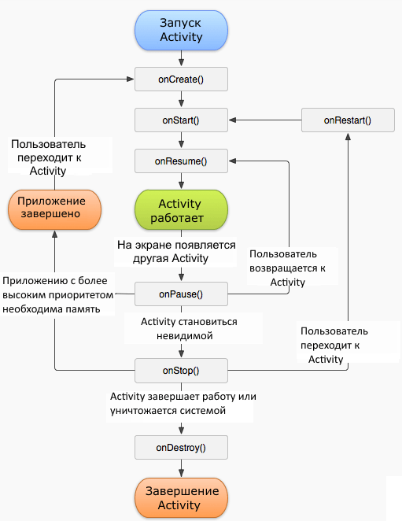

# Тема 2. Разработка технического задания.

# 

# 

# 

# 

# https://github.com/puka07/PractikaGlava2/tree/master

# Тема 3. Система контроля версий

# 

# 

# 

# 

# 

# 

# https://github.com/puka07/PractikaGlava2/tree/main

# Тема 4. Сбор данных для создания информационной системы

# 

# 

# 

# 

# 

# 

# https://github.com/puka07/PractikaGlava2/tree/four

# Тема 5. Создание макета информационной системы

# 

# https://www.figma.com/file/aEmPFq9UbkzIcVBsyrd4ei/Untitled?type=design&node-id=0-1&mode=design&t=UByHvppN5yvGucdN-0

# Тема 6. Создание элементов пользовательского интерфейса

# 

# 

# 

# 

# 

# https://github.com/puka07/PractikaGlava2/tree/fife

# Тема 7. Material Design

# 

# 

# 

# https://github.com/puka07/bookPractica/tree/master

# Тема 8. Работа со списочными элементами интерфейса

# 

# 

# 

# https://github.com/puka07/bookPractica/tree/two

# Тема 9. Объектно-ориентированный подход в разработке кода информационной системы

# 

# 

# 

# 

# https://github.com/puka07/bookPractica/tree/three

# Тема 10. Создание процедур обработки информации.

# 

# 

# https://github.com/puka07/bookPractica/tree/four

# Тема 11. Обеспечение дополнительной функциональности системы.

# 

# 

# 

# 

# https://github.com/puka07/bookPractica/tree/fife

# Тема 12. Intents

# 

# 

# 

# 

# 

# 

# https://github.com/puka07/bookPractica/tree/six

# Тема 13. Тестирование приложения

# 

# 

# 

# 

# 

# 

# 

# https://github.com/puka07/bookPractica/tree/seven

# Тема 14. Отладка приложения.

# 

# 

# 

# 

# 

# 

# https://github.com/puka07/book13

# Тема 15. Защита приложения. Оценка качества и надежности приложения.

# 

# 

# 

# 

# https://github.com/puka07/book13/tree/main

# Тема 16. Сопровождение программ

# 

# 

# 

# 

# 

# 

# 

# https://github.com/puka07/book13/tree/maintwo